Задания для школьного тура олимпиады по информатике 5-6 класс
(20 баллов) Задание 1.
Пройди алгоритм, и ты узнаешь фамилию ученого, который ввел термин «информатика».
№ | Действие | Результат
1 | Напиши слово Шина
2 | Убери последнюю букву
3 | Припиши справа букву У
4 | Повтори строчку №3 для буквы Х
5 | Замени вторую букву на Т.
6 | Добавь после буквы Т букву Б
7 | Повтори строчку №6 для букв Н и Е соответственно
8 | Поменяй буквы Е и Б местами.
9 | Повтори строчку №6 для букв Е и Й соответственно

(25 баллов) Задание 2.
Представь, что ты поднимаешься на 5 этаж за 5 минут. За сколько минут ты поднимешься на 21 этаж, если будешь идти с той же скоростью, но делая остановки на 1 минуту каждые 7 этажей?
(20 баллов) Задание 3.
Перед вами карта лабиринта (серым цветом закрашены стены – по ним нельзя пройти). Робот находится в клетке А. За один шаг он может переместиться в соседнюю по стороне клетку, если она проходима. Какое минимальное количество шагов нужно роботу, чтобы добраться до выхода в клетке В? Ответ запишите одним числом и закрасьте правильный маршрут.
А
В

(35 баллов) Задание 4.
В аэропорту города Хабаровск работает всего 1 посадочная полоса, поэтому самолеты должны садиться по очереди. Посадка занимает 4 минуты. Если самолет прилетел, а посадочная полоса занята, его можно отправить пролететь один или несколько дополнительных кругов над аэропортом (если посадочная полоса свободна, он тоже может сделать дополнительные круги). Один круг занимает 5 минуты. Сегодня в аэропорт должны прилететь 3 самолета, время их прилета: 12:00, 12:03, 12:06. Во сколько завершиться раньше всего посадка последнего самолета?
Заполни таблицу:
Самолет | А | В | С
Время прилета
Дополнительный круг
Время посадки

(50 баллов) Задание 5.
Мама у Пети уехала в отпуск, оставив сыну задание – «Приготовить блюдо к приходу папы с работы». Помоги Пети составить алгоритм приготовления блюда, использую все элементы блок-схемы. После составления алгоритма напиши название блюда, которое Петя будет готовить.
Начало
Конец
Смазать маслом сковородку
Налить немного теста на сковородку
Немного подождать
Перевернуть блинчик на другую сторону
Немного подождать
Снять готовый блинчик
Есть еще тесто?
ДА
НЕТ

(100 баллов) Задание 6.
(20 баллов) А) Расшифруйте слово по алгоритму, представленному в виде блок-схемы на рисунке 1.
Закодированное слово | С | Н | Е | Г
Раскодированное слово

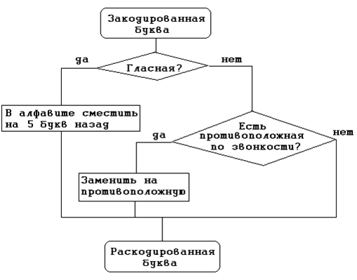
Рисунок 1.

(80 баллов) Б) В алгоритме, представленном в виде блок-схемы на рисунке 1 необходимо поменять местами две буквы и изменить один из блоков для правильной расшифровке слова:
Закодированное слово | Ф | Л | А | Г
Раскодированное слово | В | О | Л | К

